# D:\фото книга\IMG_2600.JPGВсеросийский фестиваль педагогического творчества (2014-2015 учебный год)

# Номинация: Спортивное развитие и здоровье детей

# Название:

# Авторские комплексы функционального оздоровительного фитнеса и стретчинга для детей от 2-х лет до взрослых

# Автор: учитель физической культуры высшей категории, мастер спорта международного класса Григорьева Ольга Анатольевна

# Место выполнения работы: ГБОУ Санкт-Петербургский губернаторский физико-математический лицей № 30

## Внимание! Данные комплексы были использованы автором в ее книге «Будь здоров» готовящейся к изданию в 2015 году в издательстве «Амфора» г. Санкт-Петербург. В качестве фотомоделей с разрешения родителей добровольно принимали участие ученики 5 класса ГБОУ СПб ГФМЛ № 30.

# Введение. Полезное движение

При моем, более чем 30-ти летнем опыте работы, мне не встречалось детей, которые не любили бы двигаться. На подсознательном, заложенном природой уровне, детский организм ощущает острую потребность в движении. Движение помогает детям развиваться, расти, познавать мир. Но уже среди 5-летних детей есть те, кто в малолетстве, столкнувшись с безграмотными действиями и словами взрослых, получил психологическую травму, отразившуюся на его желании двигаться. Отсутствие у ребенка желания движения говорит о том, что познание себя, своего телесного «я», постановке себя в окружающем физическом пространстве его пугает, он ждет от этого знания чего-то неприятного, поэтому ему проще замкнуться на других жизненных аспектах - чисто умственной деятельности или вовсе уходе от жизни в воображаемую «реальность», например – компьютерные игрушки.

Правильно подобранные двигательные упражнения и игры, которым можно заняться вместе с мамой или папой прямо дома или выполнить их на уроках вместе со сверстниками не отставая от них, лишь подбирая для себя индивидуальный ритм и темп работы, помогут расширить «физическую зону комфорта» малыша, оздоровят и укрепят его организм без какого-либо вреда. **Слово «оздоровительный» наиболее точно отражает направленность упражнений, входящих в предложенные мной ниже комплексы функционального фитнеса и стретчинга**.

# Глава1. Функциональный фитнес

Леонардо-да-Винчи сравнивал человеческое тело с системой весов и противовесов, за счет взаимодействия которых человек способен не только двигаться, но и совершенствоваться до бесконечности, и для этого ему вовсе не нужны дополнительные приспособления, грузы или тяжести. Леонардо считался и до сих пор считается одним из великих знатоков физических и механических способностей и возможностей человека. Именно его восприятие человеческого тела к легло в основу данного авторского фитнес-комплекса.

**Общие рекомендации к выполнению комплекса:**

Не следует выполнять упражнения в тесной или неудобной одежде.

Рекомендуется снять с себя и убрать колющие или режущие предметы, наручные часы, браслеты и цепочки во избежание случайных травм.

**Немного о дозировке и темпе.**

Данный авторский фитнес-комплекс состоит из трех блоков. Каждый блок – совокупность нескольких упражнений, направленных на решение определенных оздоровительных и специальных развивающих задач.

Первый блок призван развить координацию и чувство равновесия, поэтому назван координационным. Второй - верхний силовой блок - помогает развить ловкость в сочетании с гибкостью и «работает» со опорно-связочным аппаратом. Третий блок - нижний силовой - позволяет в силовой манере проработать все мышцы всего туловища.

Координационный блок можно выполнять с закрытыми глазами, в этом случае вы более активно работаете с вестибулярным аппаратом и с ощущениями своего тела.

Упражнения комплекса расписаны на счет, этот счет можно выполнять про себя, чтобы выполнять комплекс в более точном ритме и координировать выполнение движений с правильным дыханием для развития сердечно-сосудистой и дыхательной систем организма. Во время выполнения упражнений следует помнить, что правильное дыхание позволяет тканям организма насыщаться кислородом, и упражнения будут приносить гораздо больше пользы.

Блоки даны в рекомендованной последовательности и могут выполняться без разминки, поскольку координационный блок включает в себя все компоненты разминочных упражнений, но после выполнения первого координационного блока возможны самые разные сочетания блоков и упражнений. Например, блоки можно выполнять по отдельности, включая их в общую тренировку или наоборот составить все занятие только из блоков комплекса, чередуя их в удобной для себя последовательности и повторяя их по желанию и ощущениям занимающегося. Дозировку по количеству повторений отдельных упражнений, блоков или всего комплекса следует выбирать ориентируясь на свое функциональное состояние, возможности, ощущения. Точно так же следует выбирать темп и скорость выполнения отдельных движений.

Практически все упражнения блоков при желании можно выполнять с отягощениями - если вы хотите добиться прироста силы, с предметами или с перекладыванием предметов из руки в руку – если вы хотите прибавить в координации и ловкости.. Взрослым и подготовленным людям особенно рекомендую выполнять упражнения в разновесными отягощениями (то есть, допустим, в правую руку взять отягощение 1 кг, а в левую -3 кг.). В этом случае тело вынуждено более усиленно работать над равновесием и мощнее прорабатывать глубокие мышцы.

## Обучение оздоровительному функциональному фитнес-комплексу.

\* - счет 1-2-3-4 – условный, применяется для более равномерного выполнения упражнения и контроля над дыханием (вдох-выдох), можно считать про себя, однако работая с ребенком лучше считать вслух, громко, приучая его выполнять каждое движение четко и регулировать дыхание под счет.

**Первое**, что следует выучить – легкое движение, которое условно назовем «движение-связка», потому, что оно будет выполняться перед началом всего комплекса, в его конце, и в начале каждого блока. Итак:

**«Движение-связка»**

Исходное положение – основная стойка (человек стоит прямо, ноги на ширине 10 -15 см., стопы параллельно друг другу носками вперед, спина прямая, руки опущены вдоль туловища, взгляд направлен прямо перед собой);

1 – перекатом с пятки на носок подняться на носки, одновременно поднять руки вверх через стороны, ладони повернуть внутрь (друг к другу), соединить и выполнить вдох;

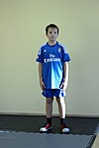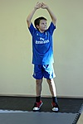

2 – перекат обратно на пятку, руки через стороны опустить вниз, сделать выдох;

3- 4 – повторить и вернуться в исходное положение

.

**1. Обучение выполнению упражнений, объединенных в** **первый «координационный» блок**.

Упражнение 1. «Стойка с отведением»

Исходное положение – основная стойка, руки согнуть в локтях, кисти сжать в кулаки( запомните это положение рук, в дальнейшем будем называть такое положение «руки бойца») ;

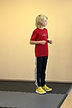

1 – подняться на носок левой ноги, поднять вверх согнутые в локтях руки, одновременно с этим согнуть правую ногу в колене и отвести как можно дальше назад.

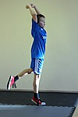

2 – вернуться в исходное положение;

3-4 – повторить упражнение.

Затем под такой же счет (1- 4) выполнить это упражнение стоя на другой (правой) ноге.

***Внимание!*** Во время выполнения обратить внимание на высокий подъем на носок (работа стопы) ( к сожалению, ребенок на фото – спец.мед.группа, в силу состояния здоровья он пока не мог сделать правильного акцента на работу стопы и остался стоять на полной стопе), осанку и угол в плечевых и локтевых суставах 90%.

Упражнение 2. «Шаг на ступеньку»

Исходное положение - стойка на одной ноге, другую согнуть в колене, «руки бойца»;

1 – сделать «шаг» на импровизированную ступеньку перед собой согнутой ногой, с акцентированны м движением рук, как при 2 – вернуться в исходное положение;

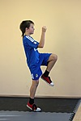

3-4 - повторить.

Сменить опорную ногу и повторить все упражнение (счет 1-4) на другой опорной ноге.

Упражнение 3.«Присед на левой»

Исходное положение - стойка на левой ногу, правую ногу согнуть в колене, «руки бойца»;

1 – выполнить полу-присед на левой, правую ногу выпрямить вперед (фигуристы называют это положение «пистолетик»), одновременно завести руки за голову ладонями на затылок;

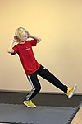

2 – вернуться в исходное положение;

3 - 4- повторить.

Упражнение 4. «Присед на правой»

То же, но опорная нога - правая.

***Внимание!*** При первом обучении комплексу, для того, чтобы лучше запомнить последовательность выполнения упражнений координационного блока рекомендую выполнить связку упражнений 1 – 4 последовательно еще раз, но в этот раз сначала все упражнения выполняются на опорной левой ноге, при этом правая нога не касается пола, затем опорную ногу меняем на правую и вновь выполняем все упражнения ( от 1 до 4-того). Акцентируем внимание на удержании равновесия, хорошей осанке и дыхании в ритм счету: на счет 1,3 – вдох, на счет 2,4 – выдох. .

Упражнение 5. «Беговое в ласточку»

Исходное положение - стойка на одной ноге, согнуть другую в колене, «руки бойца»;

1 – выполнить наклон вперед на 90%, без опорная нога выпрямляется в положение «ласточка», одновременно с выпрямлением вверх (вперед) правой руки и вдоль туловища - левой руки;

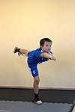

2 – вернуться в исходное положение;

3- 4 – повторить.

То же упражнение повторить с другой опорной ноги.

***Внимание!*** Важно следить за слаженной одновременной работой рук и ног, горизонтальным положением рук, безопорной ноги, туловища и головы во время выполнения «ласточки».

Упражнение 6. «С шага в ласточку».

Исходное положение – стойка на одной ноге, другую согнуть в колене, «руки бойца»;

1 – выполнить шаг на импровизированную ступеньку безопорной ногой (как в упр. 2);

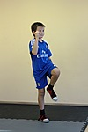

2 – выполнить выход в «ласточку» (как в упр.5);



3 – согнув опорную ногу в колене выполнить полуприсед в положении «ласточка», коснуться пола кончиками пальцев рук;

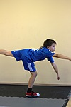

4 – вернуться в исходное положение.

Повторить то же упражнение стоя на другой опорной ноге.

Вот вы и выучили все упражнения координационного блока! Теперь попробуйте выполнить его полностью. Именно так вы будете выполнять его в дальнейшем.

**Координационный блок (полностью)**

Все упражнения блока выполняются сначала на одной опорной ноге, вторая не касается пола, затем на другой. Последовательность выполнения:

1. «Движение-связка»

2. «Стойка с отведением» на левой ноге

3. «Шаг на ступеньку» на левой ноге

4. «Присед на левой»

5. «Беговое в ласточку» на левой ноге

6. «С шага в ласточку» на левой ноге

7. «Движение-связка»

8. «Стойка с отведением» на правой ноге

9. «Шаг на ступеньку» на правой ноге

10. «Присед на правой»

11. «Беговое в ласточку» на правой ноге

12. «С шага в ласточку» на правой ноге

13. «Движение-связка»

***Рекомендации.*** Во время упражнений на одной ноге даже во время смены упражнений необходимо стараться не касаться другой ногой пола – это развивает вестибулярный аппарат. Количество выполнений каждого упражнения на начальном этапе рекомендую от 1 до 3-х, в дальнейшем их можно подбирать по самочувствию. Следует следить за ритмом дыхания.

**2. Обучение технике выполнения движений верхнего силового блока фитнес-комплекса**

Упражнение 1. «Перекат с поворотом»

Исходное положение – основная стойка, «руки бойца»;

1 - сделать широкий шаг одной ногой в сторону, перенести вес тяжести на нее и согнуть ее в колене в положении «полуприсед», при этом опорная нога остается прямой. Одновременно с этим движением выполнить поворот корпуса в сторону выпада, вытянуть руки вперед в сторону поворота;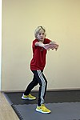

2 – развернув корпус прямо и чуть согнув опорную ногу в колене выполнить «перекат» с поворотом в простой полуприсед (сед)

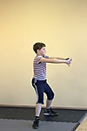

затем медленно опустить руки книзу и коснуться пальцами пола перед собой;

3 – выпрямляя «шагнувшую» ногу в колене выполнить перекат в полуприсед на ранее опорную ногу и поворот корпуса в сторону опорной ноги, вытянуть руки вперед в сторону поворота;

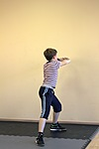

4 – вернуться в исходное положение.

Повторить то же упражнение, но с другой опорной ноги и в противоположную сторону.

***Внимание!*** Обратить внимание, что во время выполнения на счет «три» колени следует согнуть и широко развести в стороны, а спину и голову держать прямо.

Упражнение 2. «Параллельное приседание с шага правой»

Исходное положение – основная стойка, «руки бойца»;



1 – сделать шаг вперед правой ногой;

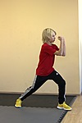

2 - выполнить глубокое приседание, поднять вертикально вверх согнутые в локтях руки;

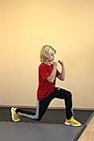

3 -4 – вернуться в исходное положение.

1- 4 - повторить то же движение, но шаг выполнить правой ногой назад, а не вперед.

Упражнение 3. «Параллельное приседание с шага левой»

То же, как в предыдущем упражнении, но начинать с шага левой ногой.

***Внимание!*** Нужно акцентировать внимание на дыхании, осанке, сохранении углов 90% в плечевых и локтевых суставах и максимально возможной глубине приседа.

Упражнение 3. «Скрестный шаг»

Исходное положение – основная стойка, «руки бойца»;

1- выполнить шаг правой ногой влево и чуть вперед, так чтобы ноги оказались скрещенными, руки поднять и положить ладонями на затылок (корпус не разворачивать!);

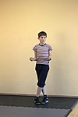

2 - выполнить присед, оставляя ноги скрещенными (корпус не разворачивать!);

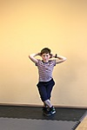

3- 4 – вернуться в исходное положение;

1- 4 – то же, но с шага левой вправо.

***Внимание!*** Следует обратить внимание на глубину приседа, прямом положении плеч и спины, и неторопливый темп движений.

Теперь вы ознакомились и выучили верхний силовой блок фитнес-комплекса. Повторим его полностью.

**Верхний силовой блок фитнес-комплекса (полностью)**

1. «Движение-связка»

2. «Перекат с поворотом»

3. «Параллельное приседание с шага правой»

4. «Параллельное приседание с шага левой»

5. «Скрестный шаг»

6. «Движение-связка»

***Рекомендации.*** Для начинающих рекомендую каждое упражнение верхнего блока выполнять не более 3 раз в каждую сторону и сам блок повторять не более 2 раз. В дальнейшем вы можете подбирать количество упражнений в соответствии с самочувствием.

**3. Обучение технике выполнения нижнего силового блока фитнес-комплекса**

Упражнение 1. « Шаг в упоре с выходом в основную стойку»

Исходное положение – основная стойка;

1 – «упор стоя согнувшись» - выполнить наклон вперед таким образом, чтобы упереться в пол ладонями рук, ноги стараться не сгибать;

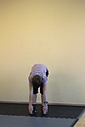

2 – перешагиванием рук по полу выполнить переход в упор лежа ( в упоре лежа руки не сгибать, туловище стараться держать прямо, голову не опускать);

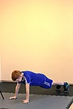

3 - правую ногу оторвать от пола и согнуть «под себя», как будто выполняя «шаг на ступеньку», одновременно оторвать от пола левую руку, согнуть ее под себя и коснуться локтем левой руки правой стопы,

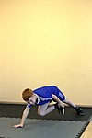

4 – вернуться в упор лежа;

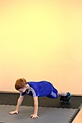

1-2 – повторить движение «шага» другой ногой и рукой;

3- перешагиванием рук по полу вернуться в «упор стоя согнувшись»;

4 – вернуться в исходное положение (основную стойку)

Упражнение 2. «Ласточка в упоре с выходом в основную стойку»

Исходное положение – основная стойка;

1 – «упор стоя согнувшись»;



2 – перешагиванием рук по полу выполнить переход в упор лежа;

3 – в упоре лежа оторвать и поднять вверх-вперед (до горизонтального полу положения) прямую правую руку, при этом прямую левую ногу оторвать от пола до горизонтального полу положения;

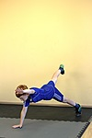

4 – вновь принять положение упор лежа;

1 – выполнить те же действия с другой рукой и ногой;

2 – принять положение упор лежа;

3 - перешагиванием рук по полу выйти в «упор стоя согнувшись»;

4 – вернуться в исходное положение.

Упражнение 3. «Сверху-вниз»

Исходное положение – основная стойка;

1 – «упор стоя согнувшись»;

2 – перешагиванием рук по полу выполнить переход в упор лежа;

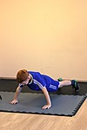

3 - 4 – выполнить отжимание (не касаясь туловищем пола);

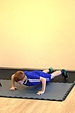

1 – 2 – повторить отжимание;

3 – перешагиванием рук по полу перейти в «упор стоя согнувшись»;

4 - принять исходное положение.

***Внимание!*** Обратить внимание, что в упоре лежа необходимо выдерживать прямое положение корпуса и головы и, самое главное, – все время соблюдать правила дыхания: счет 1,3 – вдох, 2,4 – выдох.

**Нижний силовой блок ( полностью)**

1. «Движение-связка»

2. «Шаг в упоре с выходом в основную стойку»

3. «Ласточка в упоре с выходом в основную стойку»

4. «Сверху-вниз»

5. Для хорошо подготовленных можно добавить связку из этих упражнений, которая выглядит так: Исходное положение – основная стойка; 1 – принять упор стоя согнувшись; 2 – перешагиванием рук по полу выполнить переход в упор лежа; 3 - 4 – оставаясь в упоре лежа выполнить «шаг в упоре» правой рукой и левой ногой ; 1- 2 – оставаясь в упоре лежа сделать «шаг в упоре» левой рукой и правой ногой; 3 - 4 – оставаясь в упоре лежа сделать движение «ласточка в упоре» правой; 1- 2 – из того же положения выполнить движение «ласточка в упоре» левой; 3- перешагиванием рук по полу вернуться в упор стоя согнувшись; 4 - принять сходное положение.

6. «Движение-связка»

**Рекомендации.** Обратить внимание на прямое положение ног и туловища, дыхание под счет 1, 3 – вдох; 2, 4 -выдох

## Авторский оздоровительный функциональный фитнес-комплекс (полностью)

Последовательность выполнения для начинающих:

координационный блок;

верхний силовой блок;

нижний силовой блок.

Для людей (детей и взрослых), уже хорошо освоивших все упражнения комплекса и научившихся соблюдать правильное дыхание можно менять последовательность выполнения комплекса в произвольном порядке, в зависимости от той цели, которую следует достичь при выполнении упражнений. Например, для максимального развития силы и выносливости можно выполнять комплекс таким образом:

координационный блок;

нижний силовой блок

верхний силовой блок;

верхний силовой блок с разновесными отягощениями (в одну руку гантель/груз 0,5 кг, в другую – ничего или 1 кг);

нижний силовой блок 2 раза;

координационный блок с разновесными отягощениями (в одну руку гантель/груз 0,5 кг, в другую – ничего или 1 кг).

# Глава 2. Стретчинг

*Даже самое крепкое дерево сломать проще,*

*чем побеги бамбука или ивы, изгибающиеся на ветру. Брюс Ли.*

## Авторский комплекс упражнений стретчинга для выполнения в домашних условиях (без ограничения возраста)

**Общие рекомендации по выполнению:**

Количество повторений и амплитуда движений выбирается самостоятельно, в соответствии с собственным состоянием здоровья и самочувствием.

Для выполнения упражнений на полу желательно приобрести гимнастический коврик.

Не рекомендуется выполнять упражнения в тесной или неудобной одежде.

Также рекомендуется снять с себя и убрать колющие или режущие предметы, наручные часы, браслеты и цепочки во избежание случайных травм.

Помнить про спокойное глубокое дыхание и медленное выполнение упражнений.

Упражнение 1.

Исходное положение – стойка, стопы вместе, руки на поясе;

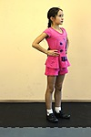

Медленный наклон головы вниз до упора подбородком в грудь, вернуться в исходное положение. Также медленно запрокинуть голову вверх и вернуться в исходное положение.

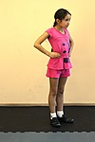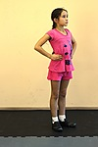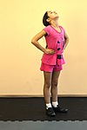

Точно также выполнить поворот головы вправо, а затем влево.

Упражнение 2.

Исходное положение – то же.

Вытянуть вперед руки вперед, пальцы сжать в кулаки.

В медленном темпе выполнять круговые вращательные движения в лучезапястных суставах

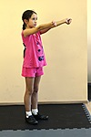

Упражнение 3. Стойка, ноги на ширине плеч, руки в стороны ладонями вниз. Медленные круговые движения предплечий (в локтевых суставах).

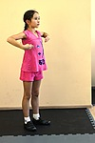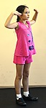

Упражнение 4.

Исходное положение- стойка ноги на ширине плеч, выполнять медленные круговые движения плечами вперед, затем назад.

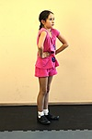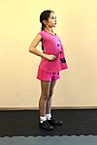

Упражнение 5.

Исходное положение - стойка ноги на ширине плеч, руки на пояс. Выполнить медленный наклон вправо, правая рука на пояс, левая рука вверх, ладонь вверх, затем вернуться в исходное положение и выполнить такой же меделенный наклон влево (левая рука на пояс, правая рука вверх, ладонь вверх).

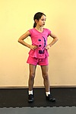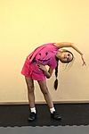

Упражнение 6.

Исходное положение- стойка ноги на ширине плеч, руки положить ладонями на затылок. Выполнить медленный наклон вперёд, оставляя руки за головой и стараясь смотреть прямо вперед.

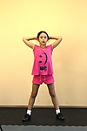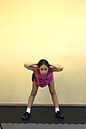

Упражнение 7.

Исходное положение: «скрестная» стойка, правая нога впереди левой, ноги скрещены. Медленный наклон вперед, постараться достать ладонями пятки левой ноги.

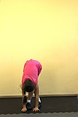

Захватить пальцами щиколотку левой ноги, удерживать такое положение 4-6 вдохов-выдохов. Контролировать длительность удержания при максимальном выпрямлении ног в коленных суставах.

Упражнение 8.

То же самое, но поменять ноги – поставить вперед левую ногу. Сделать акцент на выпрямлении ног в коленях во время наклона

Упражнение 9. «Носочки»

Сесть на пол согнув в колене правую ногу. Обхватить пальцами рук пальцы правой ноги, как бы накрывая их сверху и постараться медленно выпрямить правую ногу, не отпуская пальцев. Зафиксировать самое «выпрямленное» положение ноги на 4 выдоха-выдоха. Вернуться в начальное положение и выполнять то же упражнение с другой ногой.

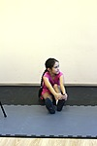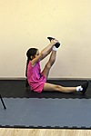

Упражнение 10. «Турецкое седло»

Сесть на пол, ноги врозь. Согнуть ноги в коленях, развести колени в стороны, соединить стопы, обхватить сомкнутые стопы ладонями; согнуть руки в локтях, усилием рук наклониться вперед-книзу, удерживая колени разведенными в стороны.

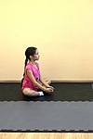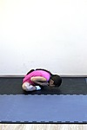

Выполнить удержание на 4-6 вдохов.

Упражнение 11. «Змеиный выпад»

Сесть скрестив ноги «по-турецки». Медленно выполнить поворот туловища вправо, поставить руки на пол за спиной и медленно согнуть локти, удерживая голову прямо

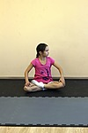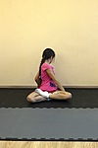

. Выполнить удержание позы до 4-х вдохов. Вернуться в исходное положение и выполнить то же с поворотом влево. Акцентировать внимание на максимальном сгибании и параллельное бедрам положение ладоней рук при опоре на пол сзади

Упражнение 12.

Лечь на живот, поставить ладони на пол на уровне плеч и выпрямить руки в локтях, одновременно прогибаясь в пояснице. На 6 вдохов выполнить поворот головы и туловища влево, постараться посмотреть себе за спину. На 6 вдохов вернуться в исходное положение. На 6 вдохов выполнить то же упражнение вправо и на 6 вдохов вернуться в исходное положение.

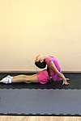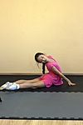

Упражнение 13.

Исходное положение сидя, ноги скрестно (по-турецки). Медленно наклониться вправо опираясь на предплечье правой руки ( от кисти до локтя) и заводя левую руку вверх за голову ( за линию плеч).

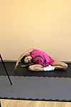

На 4 вдоха повернуть голову влево На 4 вдоха – удержание.

Вернуться в исходное положение и повторить упражнение с наклоном в другую сторону.

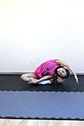

Упражнение 14. « Книжка»

Исходное положение сидя, ноги скрестно ( по-турецки). «Перешагиванием» ладоней по полу наклониться максимально вниз-вперед, удерживать крайнее положение 6 вдохов.

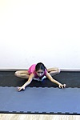

Упражнение 15.

Исходное положение сидя, ноги скрестно ( по-турецки). Обхватить ладонью левой руки локоть правой. Потянуть прямую правую руку влево (при помощи левой руки постараться прижать прямую правую руку к груди). Выполнить удержание на 4 –6 вдохов. Выполнить то же упражнение с другой рукой.

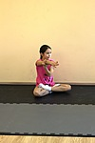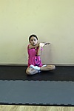

Упражнение 16.

Упражнение похоже на предыдущее. Но теперь следует постараться при помощи другой руки (удерживая за локоть) завести прямую руку не перед собой, а как можно дальше вверх за голову.

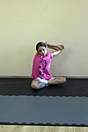

Упражнение 17.

Исходное положение сидя, ноги скрестно ( по-турецки). Положить согнутые в локтях руки ладонями на колени. Захватить ладонью правой руки пальцы левой. Медленно потянуть кисть левой руки к левому предплечью, выполнить удержание на 4 вдоха.

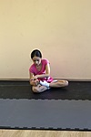

Поменять руки и выполнить то же упражнение.

Упражнение 18. « Лебедь»

Исходное положение сидя, ноги скрестно (по-турецки), отвести левую ногу назад в положение «полушпагат». Спину выпрямить, развести руки в стороны. Удержание 4 вдоха. Выполнить наклон вперед, руки вверх. Удержание 4-6 вдохов. То же, но сменить положение ног. Обратить внимание на соблюдение правильных углов (правая нога согнута вперед в тазобедренном и коленном суставе 90% ), прямое положение тела.

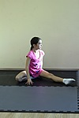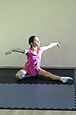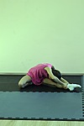

Упражнение 19.

Исходное положение сидя, ноги скрестно ( по-турецки).

Правую руку положить на голову сверху захват ладонью за левую височную область, левую руку поставить на пол в упор. Потянуть правой рукой голову к правому плечу, выполнить удержание. Медленно вернуться в исходное положение.

Поменять руки и выполнить то же упражнение.

Упражнение 20.

Исходное положение сидя, ноги скрестно (по-турецки). Поставить руки ладонями на затылок (за голову). Помогая руками выполнить наклон головы вперед. Вывести локти вперед, выполнить удержание. Медленно вернуться в исходное положение.

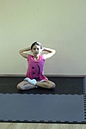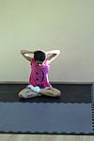

Упражнение 21.

Встать, стойка ноги на ширине плеч, развести прямые руки в стороны на уровне плеч. С выдохом медленно опустить руки вниз и наклониться. На вдохе вернуться в исходное положение.

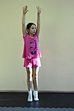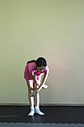

**Список литературы для научного обоснования данного комплекса.**

1.Белякова Т.Н. Стань сильным, ловким и выносливым.   
2. Годик М.А., Брамедзе А.М., Киселева Т.Г. Стретчинг: подвижность, гибкость, элегантность. – М.: «Советский спорт», 1991. – 96 с.

3. Евдокимова Т.А., Клубкова Е.Ю., Дидур М.Д. Фитбол-гимнастика в оздоровлении организма. Методическое руководство для специалистов ЛФК и фитнес-центров. СПб, 2000 г.

4. Зайцев Г.К., Зайцев А.Г. Твое здоровье. Укрепление организма. СПб: Детство-пресс, 2000

г.   
5. Зуев Е. И. Волшебная сила растяжки. 2-е издание. – М.: «Советский спорт», 1990. – 63 с.

6. Иванов М.С. Лечебная физкультура при заболеваниях в детском возрасте. М., 1975 г.   
7. Красикова И.С. Плоскостопие у детей. Профилактика и лечение. Корона принт, СПб, 2003 г.

8. Коркин В.П., Болобан В.Н. Школа семейной акробатики. Киев. ЦКЛКСМУ (МОС), «Молодь». 1991. – 166 с.

9. Курысь В.Н. Основы познания физического упражнения. – Ставрополь, 1998. – 129 с.

10. Макглахен Л. «Какой у тебя уровень?». Miss Fitness, № 5 2003. 102103 с.

11. Матвеева Л.К. Программа по спортивной аэробике для ДЮКФП Новосибирск. 1998.

12. Попова Е.Г. Общеразвивающие упражнения. С. – Петербург, 1999.– 72 с.

13. Смолевский В.М., Ивлев Б.К. Нетрадиционные виды гимнастики. – М.: Просвещение, 1992. С. 51–69.

14. Тобиас М., Стюарт М. Растягивайся и расслабляйся. Пер. с англ. М.: «ФИС», 1994. – 159 с.

15. Фотхин В.Г. Атлетическая гимнастика без снарядов.

16. Холодов Ж.К., Кузнецов В.С. Теория и методика физического воспитания и спорта. М. АСАДЕМА, 2001, с. 333–335.